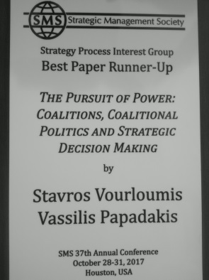
Διάκριση στο διεθνές Συνέδριο του Strategic Management Society
Άρθρο του Υποψηφίου Διδάκτορα Σταύρου Βουρλούμη και του Καθηγητή Βασίλειου Παπαδάκη (αμφότεροι του Τμήματος Οργάνωσης και Διοίκησης Επιχειρήσεων) επιλέχθηκε ως ένα από τα τρία καλύτερα στο ερευνητικό αντικείμενο Strategy Process, κατά το ετήσιο συνέδριο του Strategic Management Society (του μεγαλύτερου και πιο αναγνωρίσιμου συνεδρίου Στρατηγικής παγκόσμια), το οποίο διεξήχθη στο Χιούστον (Τέξας) μεταξύ 28ης και 31ης Οκτωβρίου 2017. Τα τρία αυτά άρθρα επιλέχθηκαν ύστερα από διαδικασία κρίσης με το σύστημα των ανώνυμων κριτών, μεταξύ περισσότερων από 150 άρθρων που υποβλήθηκαν στο συνέδριο και που εμπίπτουν στο αντικείμενο του Strategy Process. Το άρθρο των Σ. Βουρλούμη και Β. Παπαδάκη, με τίτλο “The Pursuit of Power: Coalitions, Coalitional Politics and Strategic Decision Making”, βραβεύτηκε ως ‘Best Paper Runner-Up’ και ήταν επίσης υποψήφιο για καλύτερο άρθρο του Strategic Management Society Conference.

Best Paper Runner-up Award-Strategic Management Society Conference
Α paper co-authored by Stavros Vourloumis (Ph.D. student at the Department of Business Administration) and Professor Vassilis Papadakis was selected among the three best papers within the subject of Strategy Process, during the Annual Conference of the Strategic Management Society (the most highly acclaimed Strategy Conference in the world), that took place in Houston (Texas) between the 28th and 31th October 2017. These three papers were selected through blind peer-review process, among more than 150 papers falling within the same broader subject (Strategy Process) that were submitted to the Conference. The particular paper, titled “The Pursuit of Power: Coalitions, Coalitional Politics and Strategic Decision Making”, received the ‘Best Paper Runner-Up’ award and was also nominated for the Best Conference Paper Award.

